Opdrachten Les 2
Excel
- Open een nieuwe werkmap
- Geef de werkmap de naam “Bezoeken”
- Noteer in kolom B de namen van de week. Zie afbeelding
Gebruik hierbij de automatische invoer met de vulgreep
- Geef kolom B de juiste breedte
- Noteer de namen uit rij 3 en “Aantal bezoeken”
- Pas de breedte van de kolommen aan
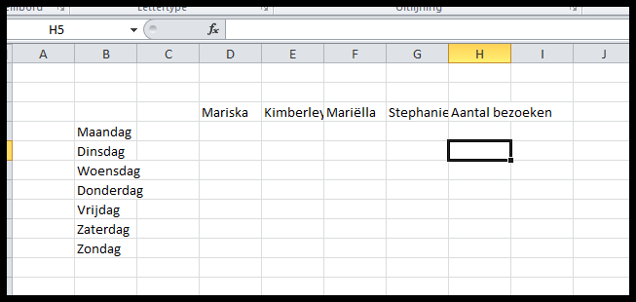
- Vul willekeurig aantal in bij de namen en de weekdagen (voorbeeld: zie onder)
- Bereken (met formule) het aantal bezoeken op maandag (cel H4)
- Kopieer de formule (met de vulgreep) naar de overige weekdagen
- Verwijder kolom C
